Конспект уроку з хімії у 10 класі,
вчителя хімії Бричківського навчально-виховного комплексу
Полтавської міської ради, Полтавської області,
Борисенко Ольги Євгенівни

Тема уроку: "Глюкоза: фізичні та хімічні властивості. Глюкоза в природі. Лабораторний дослід 2. Окиснення глюкози свіжоодержаним купрум(ІІ) гідроксидом»
Мета уроку:
Навчальна: ознайомити з поняттям глюкози, знати її класифікацію, показати значення глюкози та її поширення у природі;
Розвиваюча: розвивати логічне та екологічне мислення, вміння узагальнювати та робити висновки, аргументувати свою думку, наводити приклади та застосовувати свої знання на практиці.
Виховна: формувати вміння висловлювати свої думки; виховувати культуру спілкування; виховувати бережливе ставлення до природи та свого організму; сприяти розвитку інтересу до вивчення предмету хімії.
Тип уроку: комбінований.
Обладнання: Підручники, тестові завдання «На урок» , презентація до уроку, відео

Хід уроку
І. Організаційний етап
Перевірка зв’язку та готовності учнів до уроку

 Google Meet

ІІ. Перевірка домашнього завдання
-Давайте з’ясуємо, які питання у Вас виникли про виконанні домашнього завдання?
(Озвучення способу розв’язування завдання одним із учнів класу, а інші здійснюють самоперевірку правильності його розв’язання.)
ІІІ. Етап актуалізації опорних знань
-Ми продовжуємо нашу розмову про вуглеводи, але для початку пропоную вам згадати все, що вивчили на минулому уроці: класифікацію вуглеводів, їх утворення й поширення у природі.
Швидке тестування за допомогою вправ на LearningApps.org (використати посилання за QR-кодом: зіскакувати код мобільним пристроєм і перейти до вправи).
Учні за допомогою гаджетів виконують вправи на заповнення пропусків у реченні, на встановлення відповідності та складання пазлу.

ІV. Етап мотивації навчальної діяльності.
Погляньте, на зображення. Що спільного між цими продуктами харчування, з точки зору хімії?
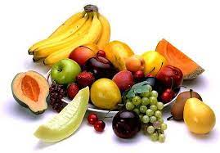
Так, всі ці продукти містять глюкозу.
Отже, тема сьогоднішнього уроку: «Глюкоза: фізичні та хімічні властивості. Глюкоза в природі».
V. Етап вивчення нового матеріалу.
Сьогодні на уроці ми будемо працювати за таким планом:
1. Поняттям «глюкоза».
2. Класифікація.
3. Утворення глюкози.
4. Значення глюкози та її поширення у природі.
Для опрацювання даної теми перейдемо до презентації і детально ознайомимося з темою уроку.

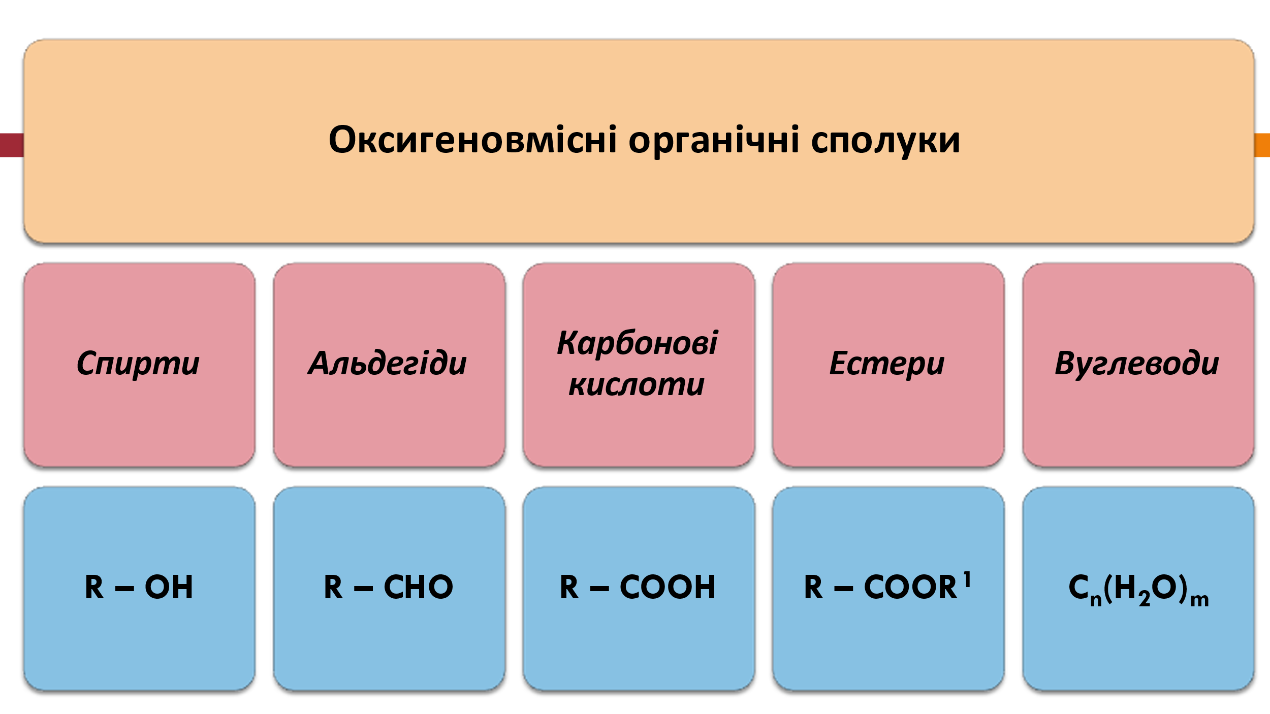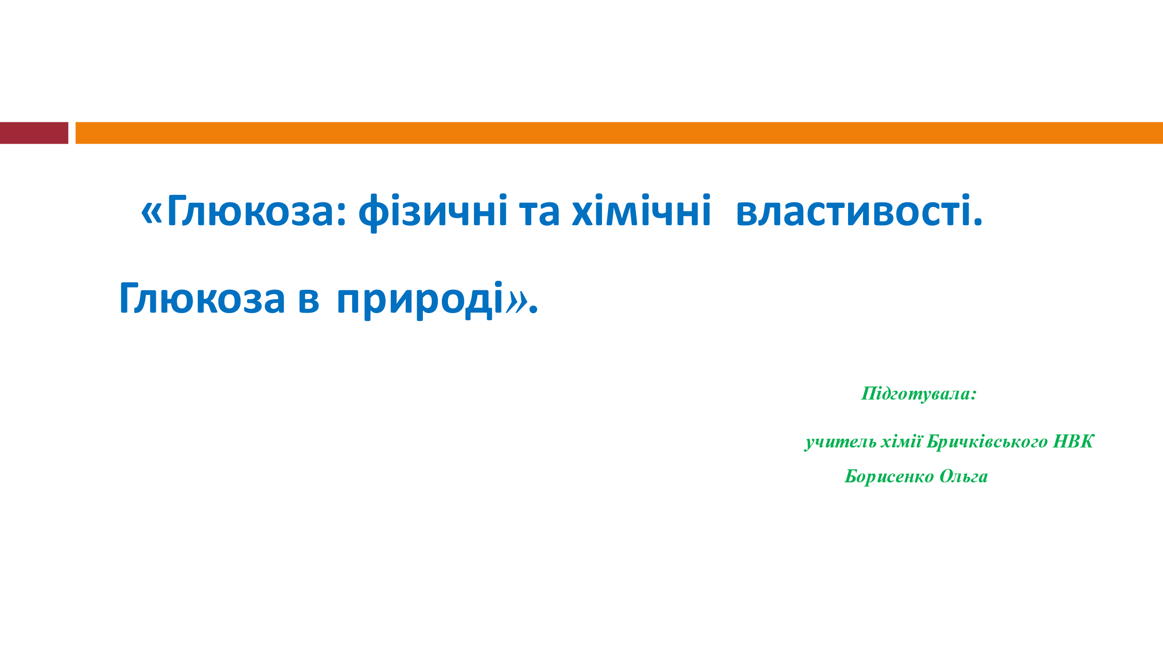

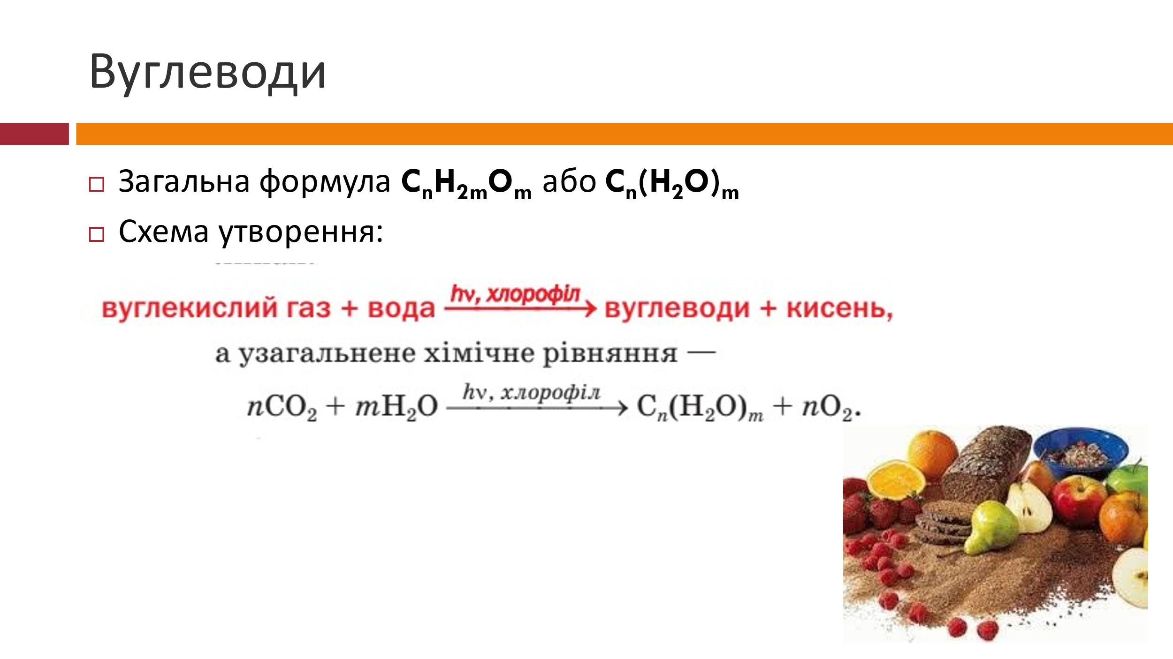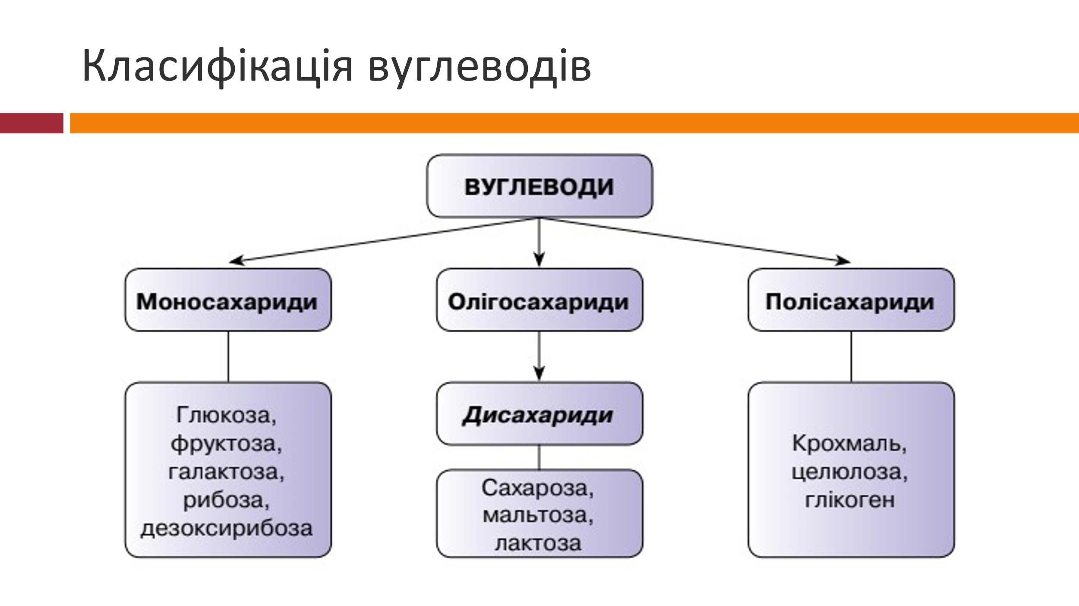

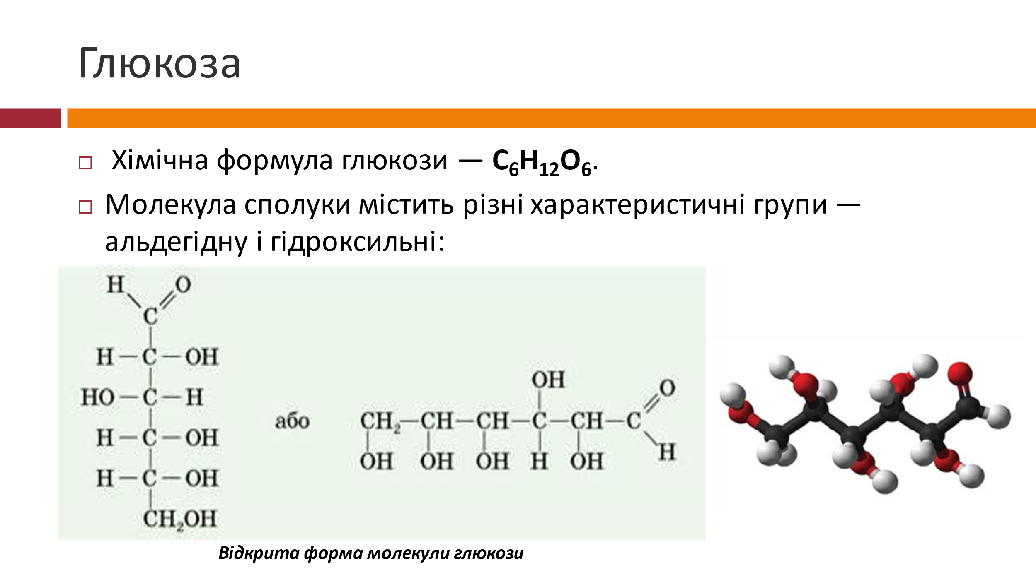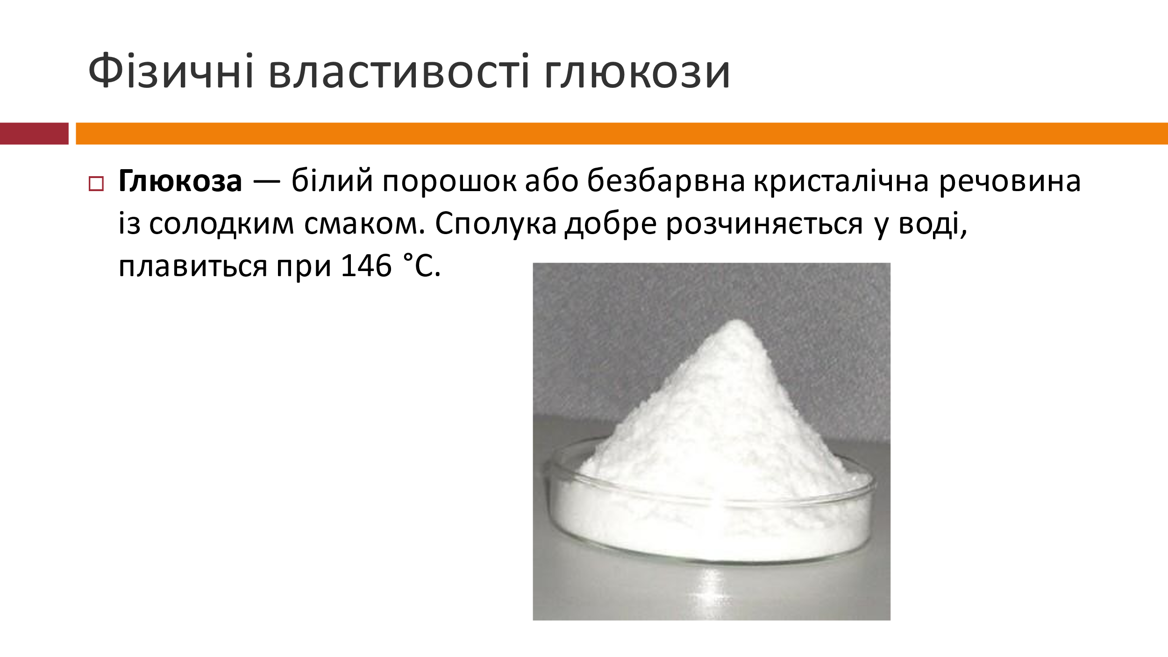

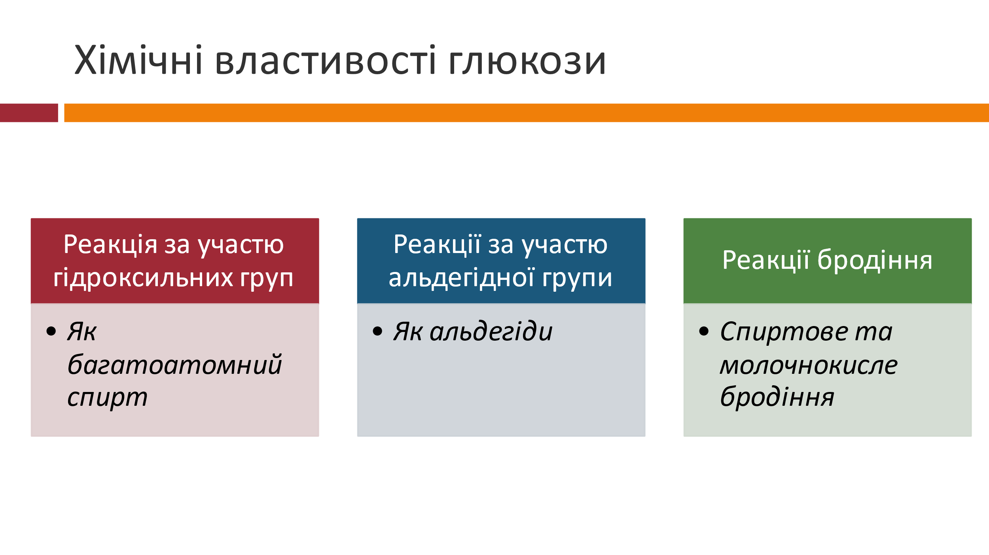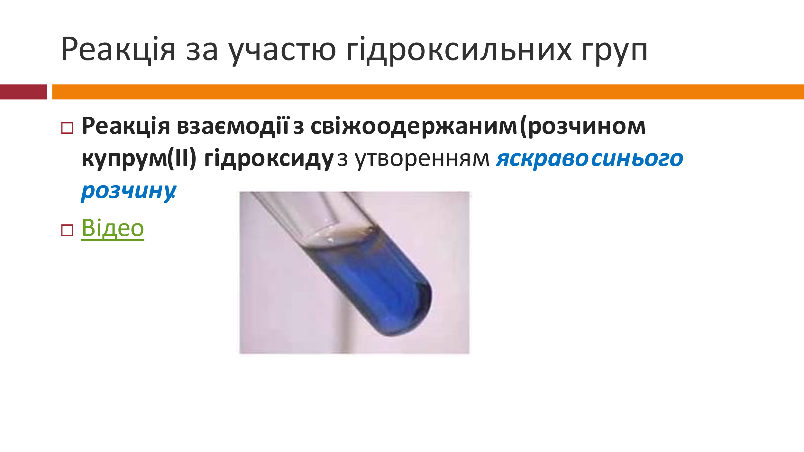

Перегляд відео з внесенням записів дослідження в зошит для практичних і лабораторних робіт. Записуємо висновки.

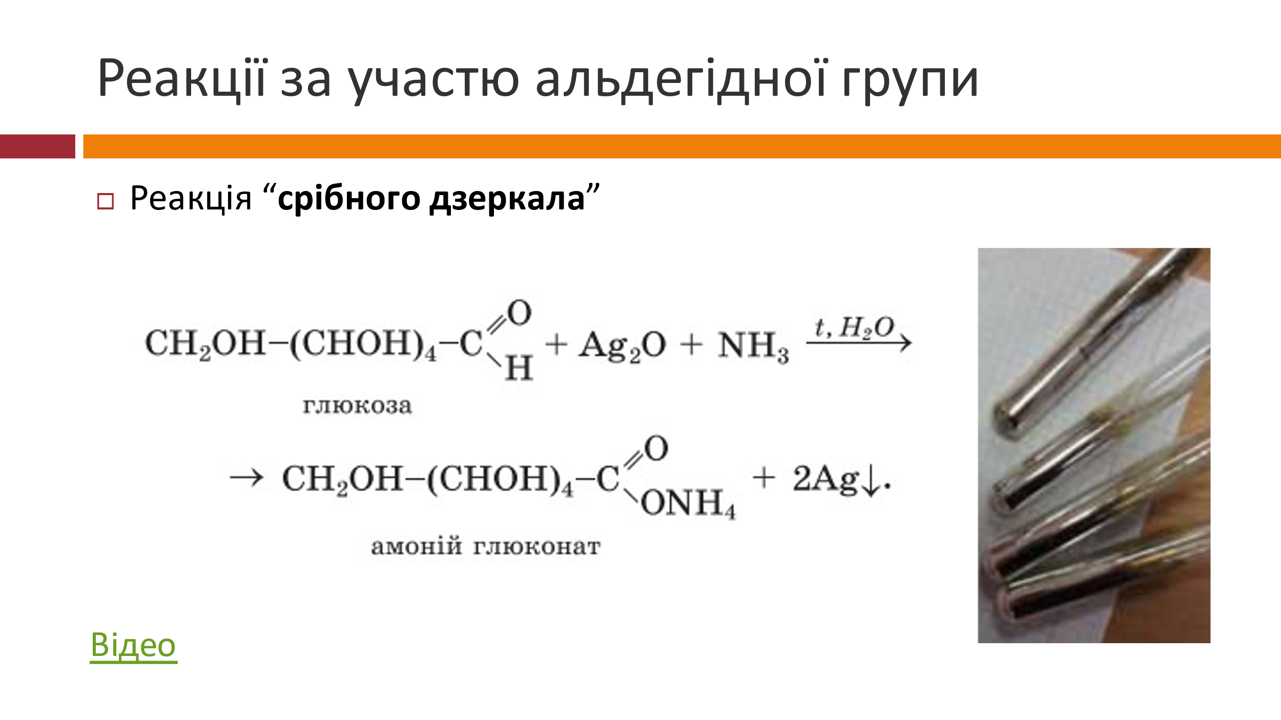
Перегляд відео лабораторного досліду «Реакція «срібного дзеркала»»

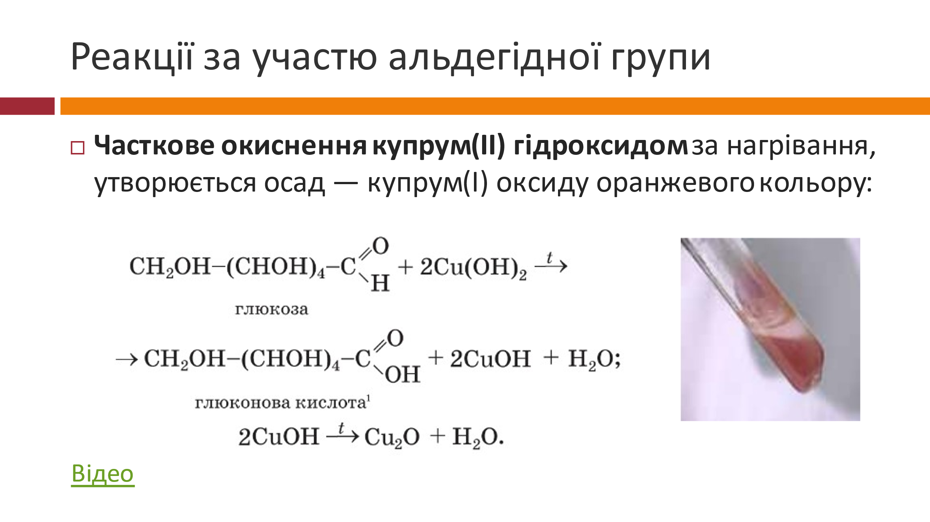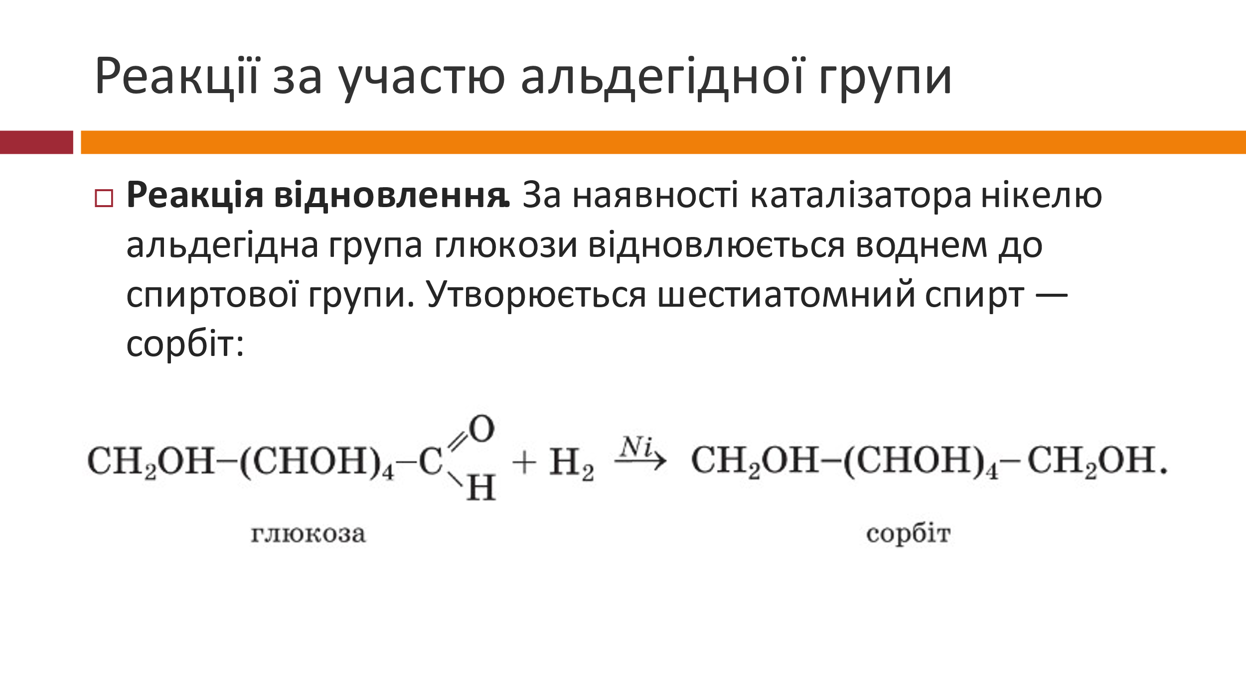

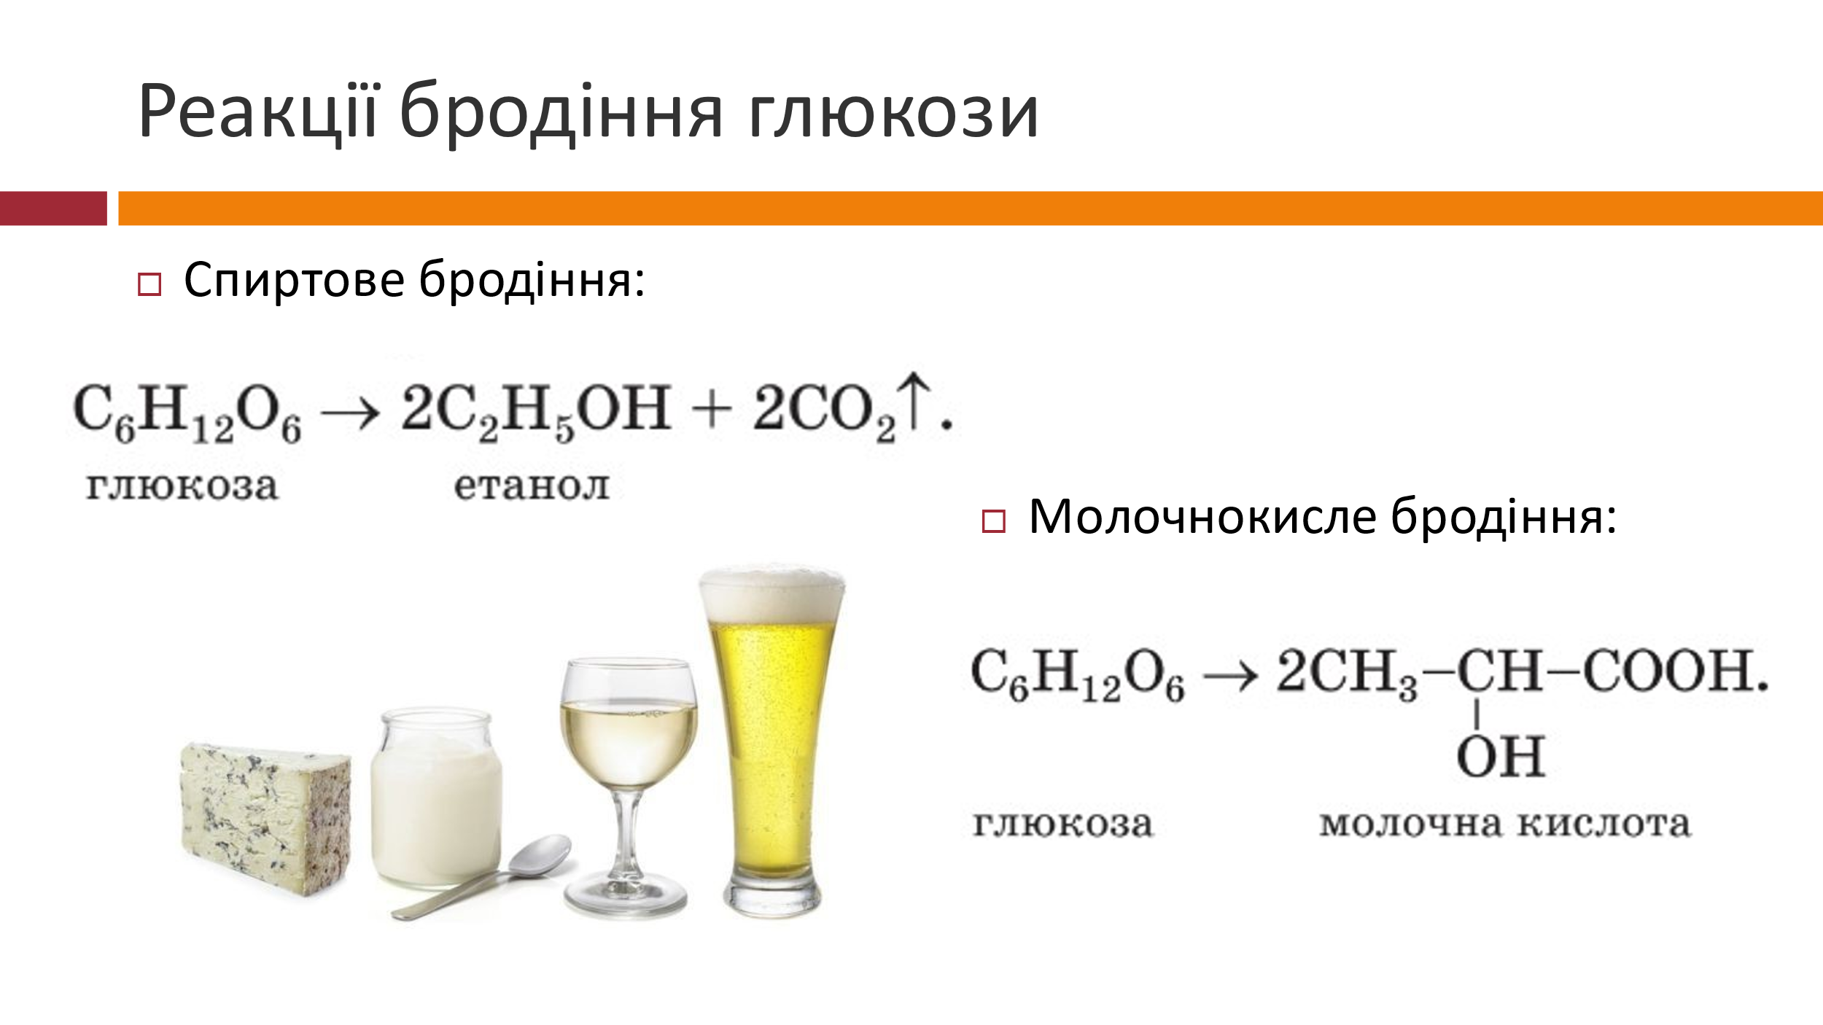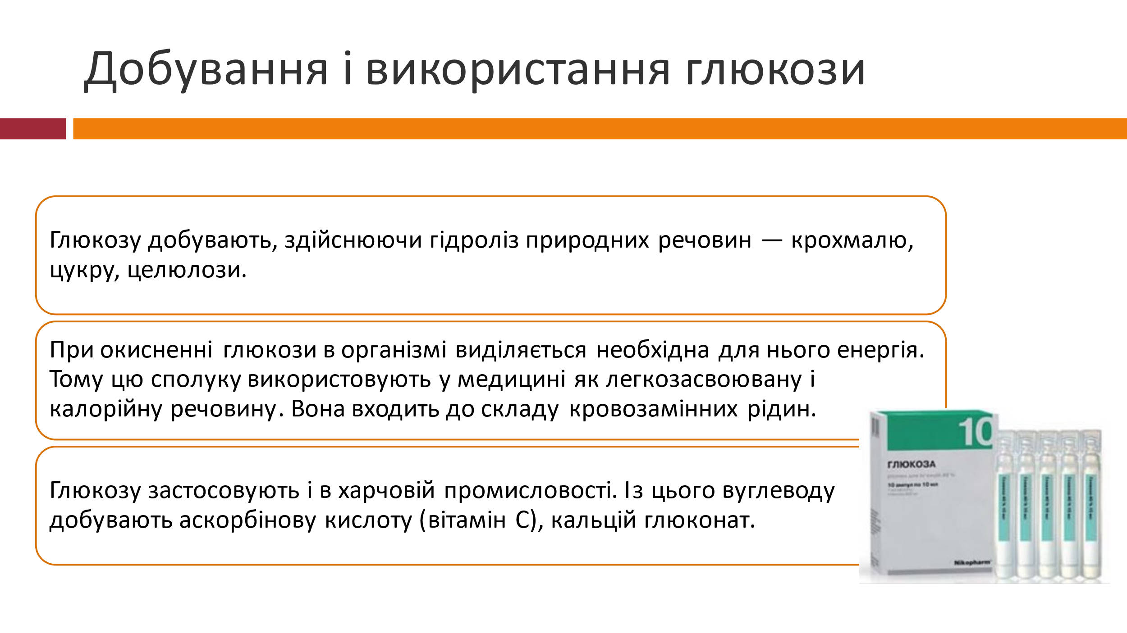

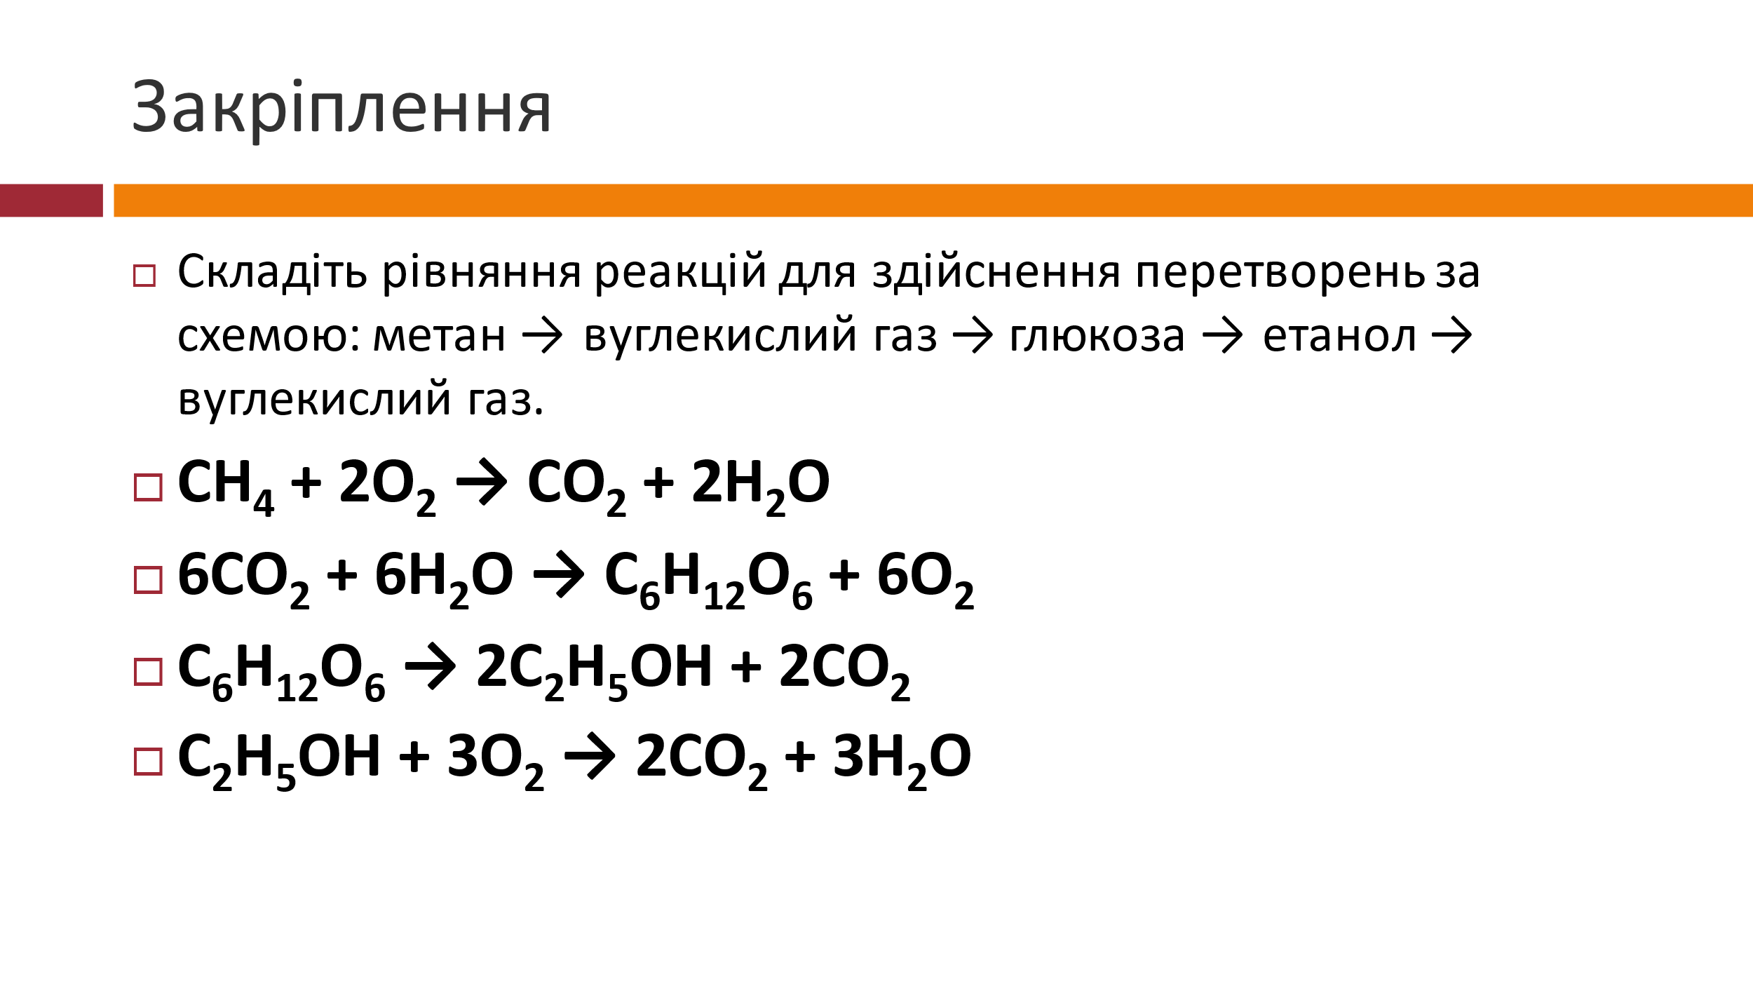
- Узагальнення та систематизація знань.
Для закріплення знань – виконати інтерактивну вправу https://learningapps.org/9473963

- Домашнє завдання.
Опрацювати §25, виконати вправи 396,397 (письмово); переглянути відео-урок, виконати тестові завдання («На урок»)

